
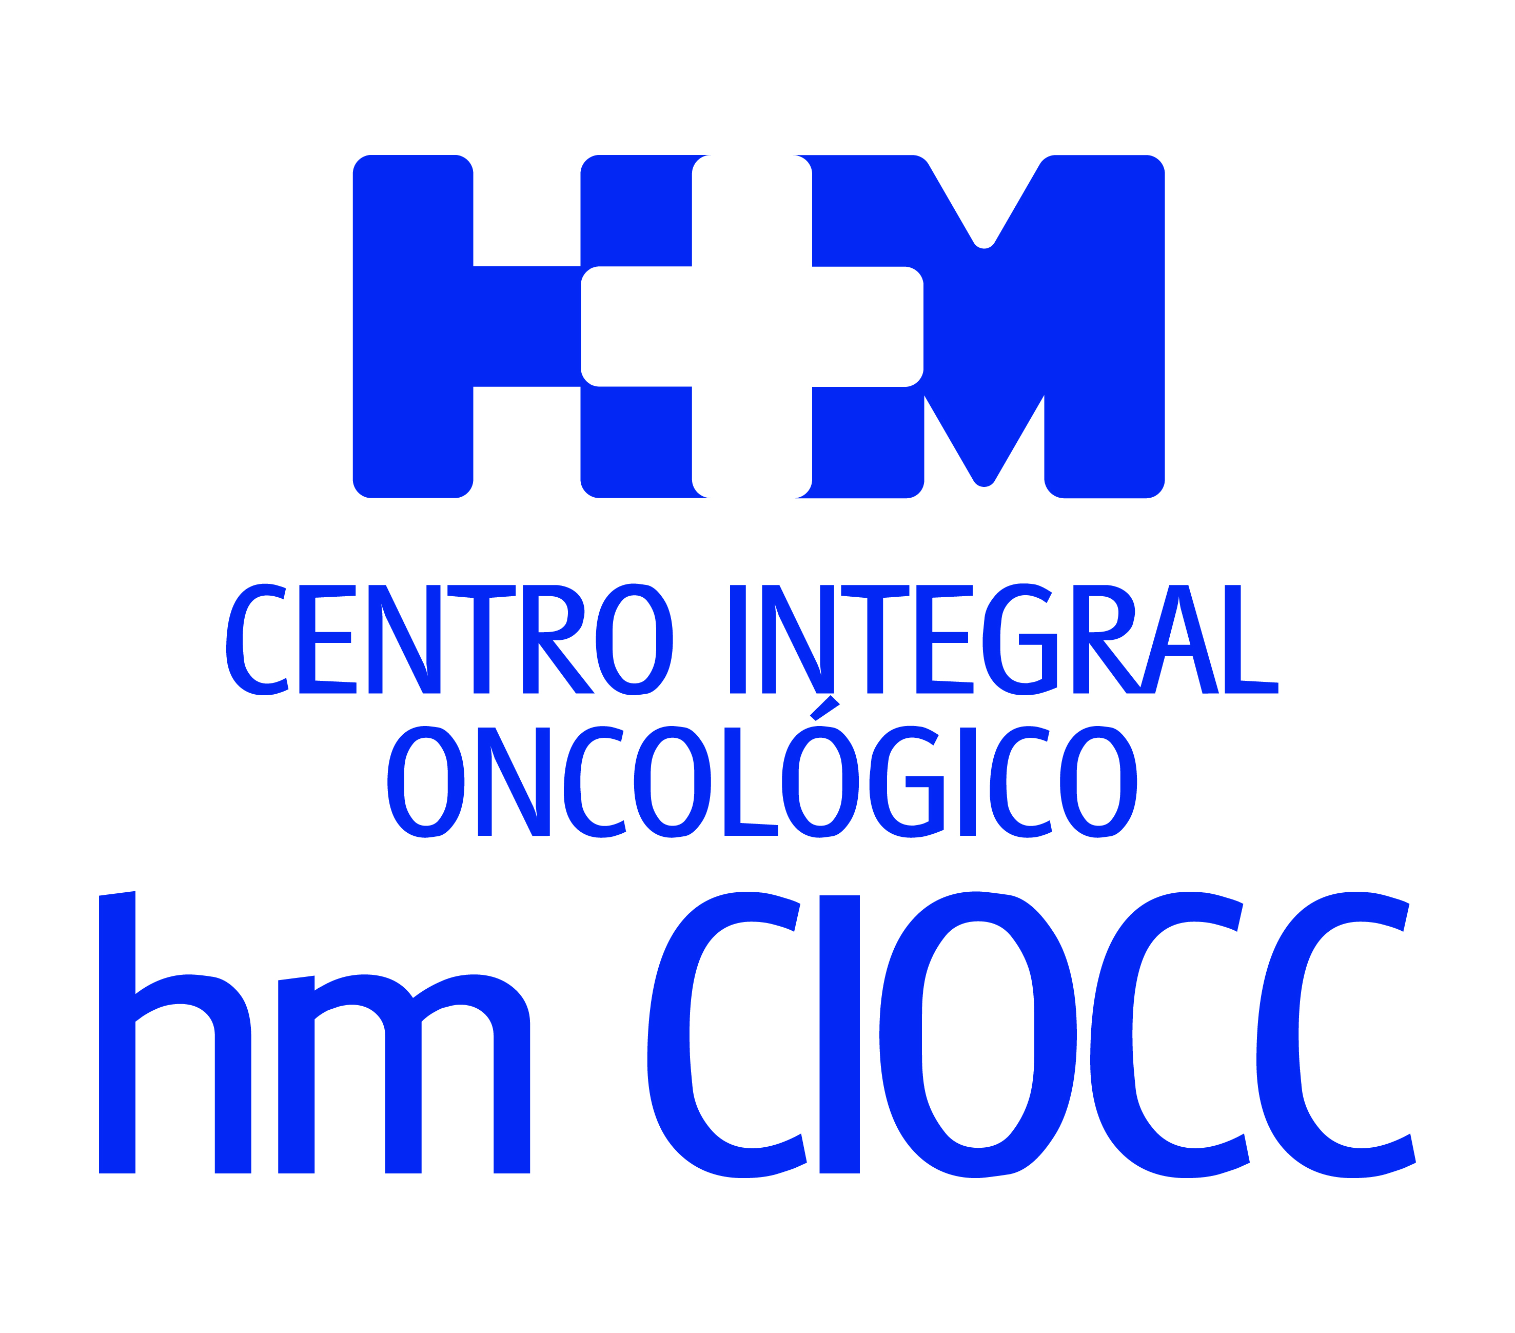

LA DRA. GEMA GARCÍA LEDO DIRIGIRÁ LA UNIDAD DE TUMORES TORÁCICOS Y DEL SISTEMA NERVIOSO CENTRAL DE HM CIOCC MADRID

- La oncóloga de HM Hospitales se muestra esperanzada con los grandes avances que se han producido en cáncer de pulmón relacionados con la inmunoterapia y las nuevas terapias dirigidas
- Entre sus principales objetivos está potenciar aún más la investigación propia de la que hace gala HM CIOCC a través de la Fundación de Investigación HM Hospitales

Madrid, 15 de enero de 2020.- La Dra. Gema García Ledo ha sido nombrada directora de la Unidad de Tumores Torácicos y del Sistema Nervioso Central del Centro Integral Oncológico Clara Campal HM CIOCC en Madrid. Con este nombramiento HM Hospitales incorpora a su equipo de Oncología un perfil de gran relevancia clínica e investigadora.

La Dra. García Ledo asegura que este cargo representa “un enorme reto personal y profesional. Los tumores torácicos es un área que, a pesar de los grandes avances en los tratamientos, existe todavía una alta necesidad de innovación. Uno de los mis principales objetivos va a ser potenciar al máximo la investigación que ya se realiza en HM CIOCC, y seguir ofreciendo así lo más avanzado a nuestros pacientes”.

Potencial investigador
Es precisamente en el potencial investigador de HM CIOCC, a través de la Fundación de Investigación HM Hospitales, donde reside una de las claves por las que la especialista ha apostado por desempeñar el liderazgo en esa Unidad. “La mentalidad investigadora, innovadora y de excelencia del Grupo hace que sea posible pensar a lo grande, pensar en hacer cosas realmente importantes. HM CIOCC es un centro de referencia donde los pacientes tienen la certeza de que van a obtener siempre los mejores tratamientos con una calidad excelente”, asegura la Dra. García Ledo.

Los recientes descubrimientos en cáncer de pulmón aparecidos en los últimos años han supuesto un gran avance, fundamentalmente por la aparición de la inmunoterapia y nuevas terapias dirigidas, ya que están consiguiendo cambiar el curso de la enfermedad a un número cada vez mayor de pacientes. “Es un momento muy especial en esta área ya que se están consiguiendo resultados que eran impensables hace unos años, fruto del alto enfoque en investigación que ha habido en esta patología”, indica la Dra. García Ledo.

Perfil asistencial, clínico e investigador
Licenciada en Medicina por la Universidad Autónoma de Madrid, la Dra. García Ledo es una reputada oncóloga con experiencia, tanto en la parte asistencial como en la industria farmacéutica, donde ha participado en el desarrollo clínico y lanzamiento al mercado de nuevos fármacos oncológicos. Del mismo modo, ha tomado parte en el desarrollo y posterior puesta en marcha de ensayos clínicos, programas de acceso precoz y estudios observacionales, así como el desarrollo de actividades educacionales sobre nuevos fármacos.

También cuenta con un amplio bagaje asistencial y clínico, ya que ha desarrollado parte de su carrera en el departamento de Oncología Médica del Hospital San Carlos de Madrid y tiene experiencia en la gestión de equipos médicos y coordinación de equipos multidisciplinares en áreas de diferentes patologías oncológicas, como tumores digestivos, cáncer de pulmón, tumores cerebrales y neoplasias hematológicas. Actualmente desempeña también labores docentes en la Facultad de Biomedicina de la Universidad Francisco de Vitoria.

HM Hospitales
HM Hospitales es el grupo hospitalario privado de referencia a nivel nacional que basa su oferta en la excelencia asistencial sumada a la investigación, la docencia, la constante innovación tecnológica y la publicación de resultados.
Dirigido por médicos y con capital 100% español, cuenta en la actualidad con más de 4.800 trabajadores laborales que concentran sus esfuerzos en ofrecer una medicina de calidad e innovadora centrada en el cuidado de la salud y el bienestar de sus pacientes y familiares.
HM Hospitales está formado por 42 centros asistenciales: 17 hospitales, 4 centros integrales de alta especialización en Oncología, Cardiología, Neurociencias y Fertilidad, además de 21 policlínicos. Todos ellos trabajan de manera coordinada para ofrecer una gestión integral de las necesidades y requerimientos de sus pacientes.

Más información para medios:
DPTO. DE COMUNICACIÓN DE HM HOSPITALES
Marcos García Rodríguez
Tel.: 914 444 244 Ext 167 / Móvil 667 184 600
E-mail: mgarciarodriguez@hmhospitales.com
Más información: www.hmhospitales.com

